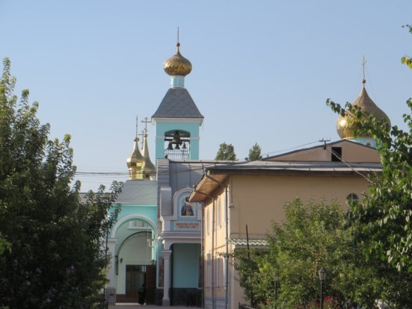
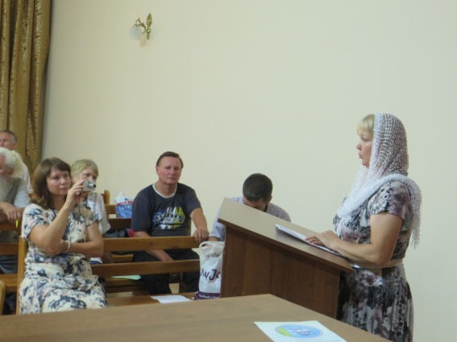
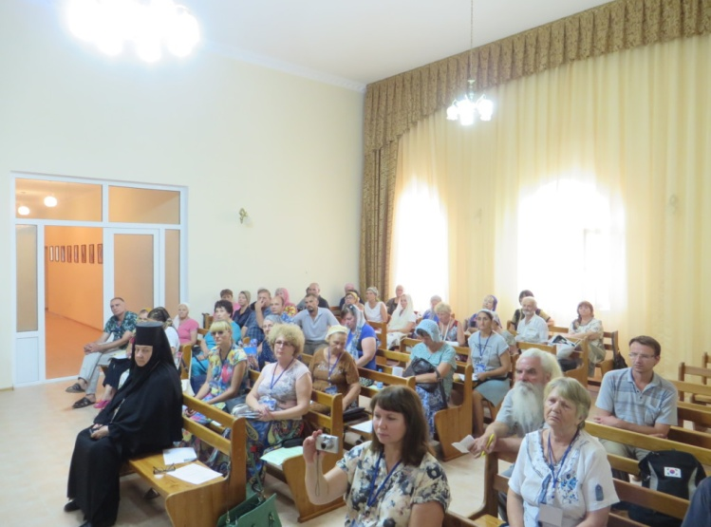
Антиалкогольный семинар в Свято-Троице-Никольском женском монастыре

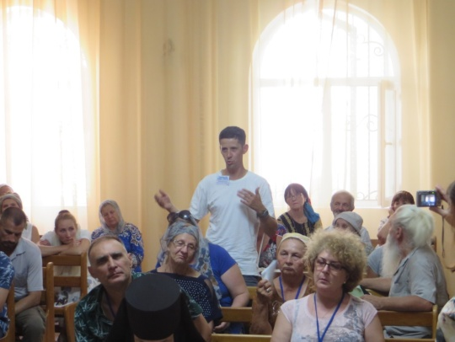
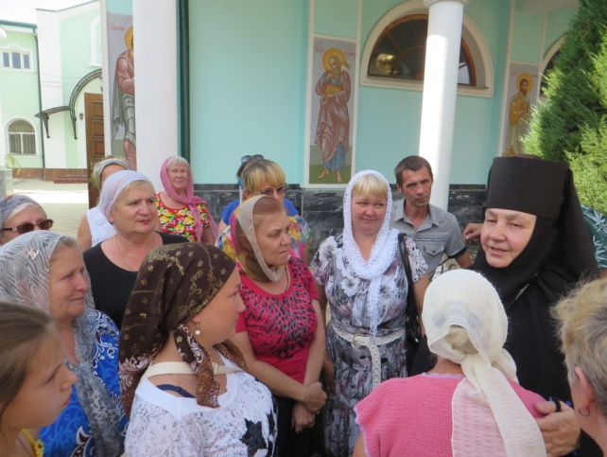
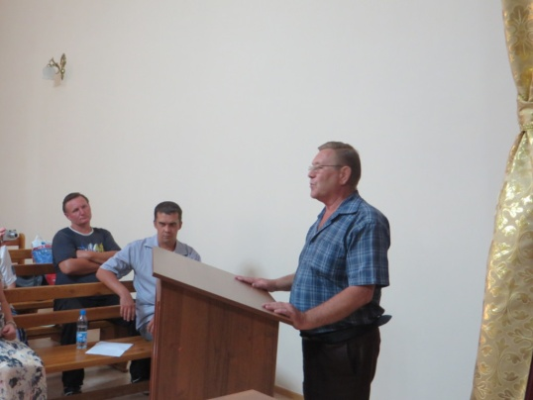

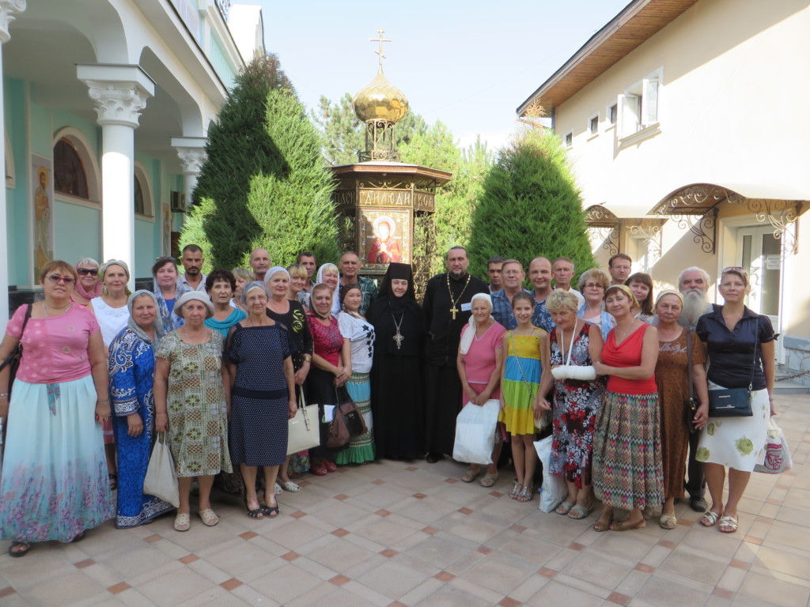
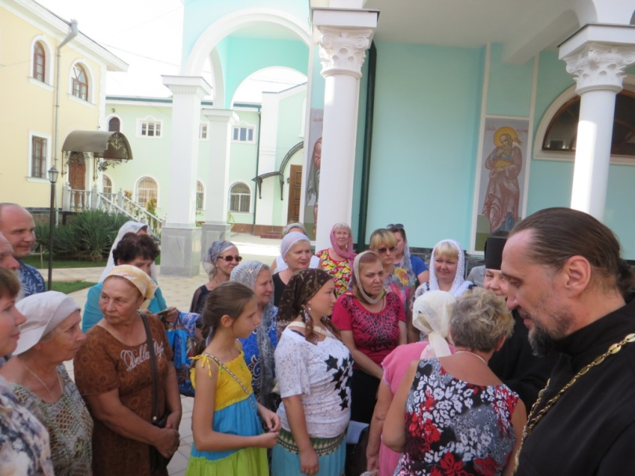

По благословению митрополита Ташкентского и Узбекистанского Викентия, в Свято-Троицком Никольском женском монастыре города Ташкента состоялся Трезвеннический семинар «Моя вера в Бога». На семинаре всем желающим была предоставлена возможность поделиться своим христианским духовным опытом, в том числе в преодолении пагубных страстей.
Это четвертый за год, по счету, антиалкогольный семинар, проводимый на территории Ташкентской епархии. На данном семинаре была дана возможность развернуть самые актуальные вопросы и затронуть самые острые темы нашего времени: вера в Бога, борьба с грехом, смысл бытия, христианский образ жизни и многое другое. Более пятидесяти человек собралось в конференц зале женского монастыря. По своей атмосфере семинар напоминал, тихую морскую гавань, наполненную солнечным светом, продуваемую прохладным бризом. Участники семинара поделились своими впечатлениями: «На семинаре было много желающих рассказать, поделиться о своей вере. И это очень радует. Значит Православие — живая вера, которая постоянно растёт, развивается и пополняется такими добрыми и искренними людьми. Слава Богу! » — (Ольга — прихожанка храма святого благоверного князя Александра Невского); «Семинар на тему: «Моя вера в Бога» прошел в такой теплой и дружественной атмосфере, что не хотелось расходиться. Было ощущение, что Сам Господь был с нами и Его присутствие вдохновляло души людей на выражение Ему вечной благодарности за Его любовь к нам. » (Марина — учащаяся ТДС); «Мне понравилось выступление протоиерея Сергия Стаценко, я слушала его на одном дыхании. Всё, о чём рассказывал священнослужитель, было очень понятно и близко. Делала пометки в своем дневнике: если нет искренности, то ответа правильного от Бога не будет; необходимо учиться доверять Богу свою жизнь; надо спасать душу…не тело. Все было так искренне и душевно, что хотелось бы продолжать такие встречи. » (Елена — прихожанка храма святого благоверного князя Александра Невского). Особая благодарность настоятельнице женского монастыря игумении Екатерине (Мальгиной) в организационно-технической и духовной поддержке. «Сила Божия в немощи совершается» (2 Кор. 12:9-10) 20 августа 2017 года

